**İLERİ PROGRAMLAMA- LAB-7**

**Soru1:** Bu problemde sekil, dikdörtgen ve nokta isimlerinde siniflar tanımlanacak ve yurutucu.cpp tarafından dikdörtgen şekli ile belirli işlemler yapılması istenecektir.

Uygulama çalıştırıldığında kullanıcıdan yapılması istenen işlem numarası istenecek ve bu işlem numarasına göre işlem yapılıp sonucu ekranda gösterilecektir. Ardından uygulama, kullanıcıya yeni işlem numarasını sorarak aynı şekilde çalışmaya devam edecektir (Eğer işlem numarası 6 ise program sonlandırılacaktır).

İşlem numaraları ve bu numaralar girildiğinde yapılacak işlemler aşağıdaki şekilde tanımlanmıştır:

1. set en ve boy : Kullanıcıdan dikdörtgenin en ve boy büyükyükleri girilecek
2. Set x ve y : Dikdörtgenin **sol üst** noktasinin x ve y eksenindeki pozisyon değeri girilerek dikdörtgenin başlangıç noktasındaki pozisyonu belirlenecek
3. Kenarları ciz : Girilen değerlere göre dikdörtgen (**\***) sembölü kullanılarak çizdirilecek
4. İçini doldur : Dikgörtgen içerisindeki boşluklar (**\***) sembölü kullanılarak doldurulacak
5. Taşi x ve y : Dikdötgeni girilen x ve y değerleri kadar x ve y eksenlerinde taşıyacak ve ekrana çizdirecek.
6. Çıkış : Programdan çıkılacaktır

Şekil, nokta ve dikdörtgen sınıfları için detaylar aşağıda belirtilmiştir.

* Nokta sınıfı, dikdörtgen sınıfı için temel sınıf (base class) olacaktır ve **x** ve **y** koordinatlarını tanımlayan iki değişkeni olacaktır. Ayrıca, x ve y koordinatlarını değiştirebilen **SetX** ve **SetY** fonksiyonlarını içermelidir.
* Şekil sınıfıda, dikdörtgen sınıfı için temel sınıf (base class) olacaktır ve **en** ve **boy** büyüklüklerini tanımlayan iki değişkeni olacaktır. Ayrıca, en ve boy büyüklüklerini değiştirebilen **SetEn** ve **SetBoy** fonksiyonlarını içermelidir.
* Dikdörtgen sınıfı nokta ve şekil sınıfından türetilecek ve **kenarCiz**, **iciniDoldur,** **tasiCiz** fonksiyonları içermelidir. Bu fonksiyonlar girilen değerlere göre dikdörtgeni çizdirecek, içini dolduracak veya gene girilen x ve y koorniatlarına göre dikdörtgeni taşıyıp ekrana çizdirecek fonskiyonlar olacaktır. Bu fonksiyonlar dışında gereki olabilecek fonksiyonları public veya private olarak ekliyebilirsiniz.

Sınıflardaki üye değişkenler *public* **tanımlanmamalıdır**.

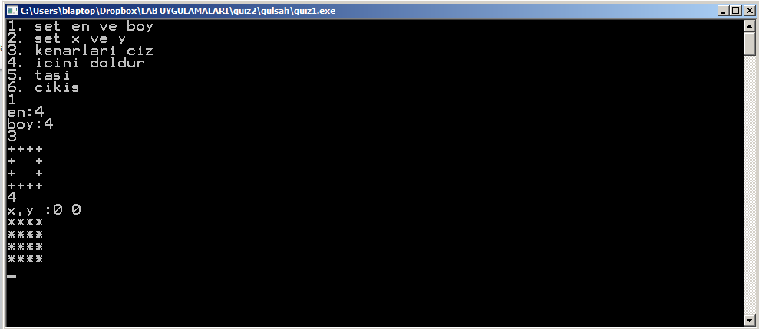

Figure-1 Örnek Ekran çıktısı

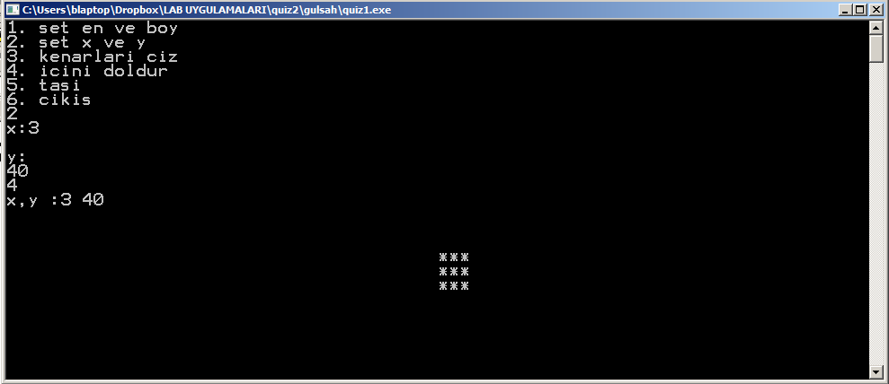

Figure-1 Örnek Ekran çıktısı